C:\Program Files\Microsoft Office\MEDIA\CAGCAT10\j0292152.wmfΕΠΑΝΑΛΗΠΤΙΚΑ ΦΥΛΛΑ ΕΡΓΑΣΙΑΣ ΓΛΩΣΣΑΣ

( ΠΣΔ, 26/3/2020)

1. Ανάγνωση από το βιβλίο του μαθητή α’ τεύχος της Γλώσσας σελ. 9 -20 « Πού είναι ο Άρης;» ( 1 φορά).

2. Ορθογραφία: παπί, πίτα, πατάτα, τόπι, πανί, έλα, πάμε, πιπίλα, ένα, είναι.

3. Χρησιμοπίησε τις συλλαβές πα, τα, λα, να, πι, το, πο, α, ε για να φτιάξεις 10 λέξεις σε 2 λεπτά.

...................................................................................................................................................................................................................................................................................................................................................................................................................................................................................

4. Τώρα που ο Άρης, η Μαρίνα, ο Ορφέας, ο Σαμπέρ και η Ιωάννα μένουν στο σπίτι τους λόγω της πανδημίας σκέφτονται την τελευταία τους βόλτα στη θάλασσα. Άνοιξε κι εσύ το άλμπουμ των διακοπών σου για να θυμηθείς τις υπέροχες στιγμές του καλοκαιριού. Τι σημαί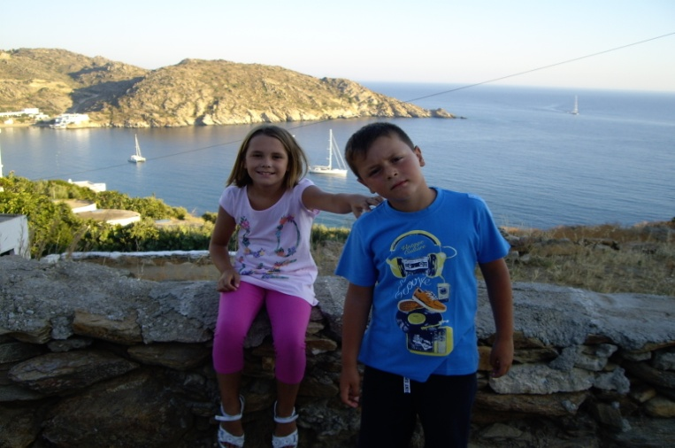νει η φράση «μια εικόνα ίσον χίλιες λέξεις»; Ξεφύλλισε πολλές εικόνες για να σου φτιάξει η διάθεση.

5. Αναζήτησε στο google τις 10 καλύτερες παραλίες της Ελλάδας(www. discovergreece.com). Διάλεξε μία και προσπάθησε να τη βρεις στο χάρτη μαζί με τη μαμά σου.

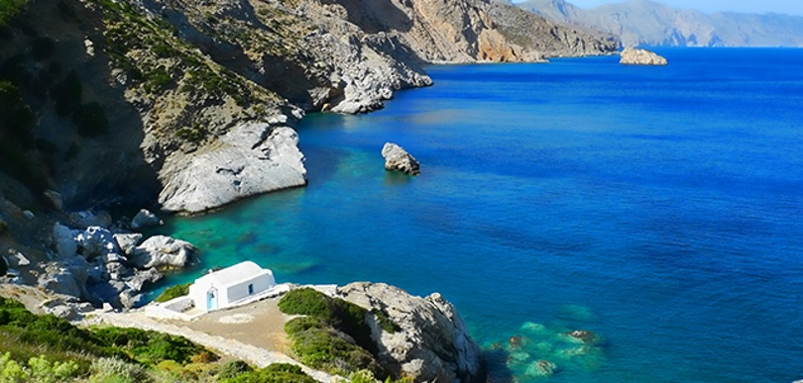

........................................................................................................................................................................................

Δώσε έναν δικό σου τίτλο στην παραπάνω εικόνα.

6. Προσπάθησε να συμπληρώσεις τώρα την αλφαβήτα της παραλίας και του καλοκαιριού.

Α:.................. Ν:........................

Β:.................. Ξ:........................

Γ:................... Ο:.......................

Δ:................... Π:.......................

Ε:................... Ρ:.........................

Ζ:................... Σ:.........................

Η:.................. Τ:..........................

Θ:.................. Υ:.........................

Ι:..................... Φ:........................

Κ:................... Χ:.........................

Λ:................... Ψ:............................

Μ:................... Ω:...........................

C:\Program Files\Microsoft Office\MEDIA\CAGCAT10\j0251301.wmfΦΥΛΛΑ ΕΡΓΑΣΙΑΣ ΜΑΘΗΜΑΤΙΚΩΝ

(ΠΣΔ, 26/3/2020)

1. Μέτρησε μαζί με το φιδάκι τους αριθμούς από το 0 -10 και ανάποδα απο το 10-0.

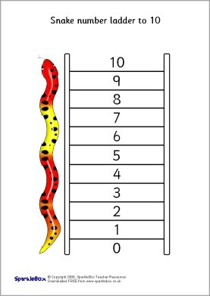

2. Γράψε το όνομα των παρακάτω σχημάτων και στερεών:

C:\Program Files\Microsoft Office\MEDIA\CAGCAT10\j0234131.wmf C:\Program Files\Microsoft Office\MEDIA\CAGCAT10\j0285750.wmf

............................................................................................................................................................................................................

C:\Program Files\Microsoft Office\MEDIA\CAGCAT10\j0299171.wmf C:\Program Files\Microsoft Office\MEDIA\CAGCAT10\j0215086.wmf C:\Program Files\Microsoft Office\MEDIA\CAGCAT10\j0299763.wmf

......................................................................................................